[惊爆！2022 年 H2S 气体检测RSC Adv.研究成果反转，论文因数据造假被撤稿](https://mp.weixin.qq.com/s?__biz=Mzk0OTY1MDkwOQ==&mid=2247486635&idx=3&sn=efe9aed141a90dbd3cbe268dc476d203)

原创David[Research Integrity](javascript:void(0);)2025-04-07 23:19:24新加坡



Research Integrity

近日，一项曾引发关注的科研成果出现重大反转。该研究由来自尼日利亚卡拉巴尔大学计算与生物模拟研究小组、纯应用化学系，阿夸伊博姆州立大学化学系，伊洛林大学化学系以及喀麦隆布埃亚大学化学系的 Hitler Louis、Daniel Etiese 等学者共同完成。

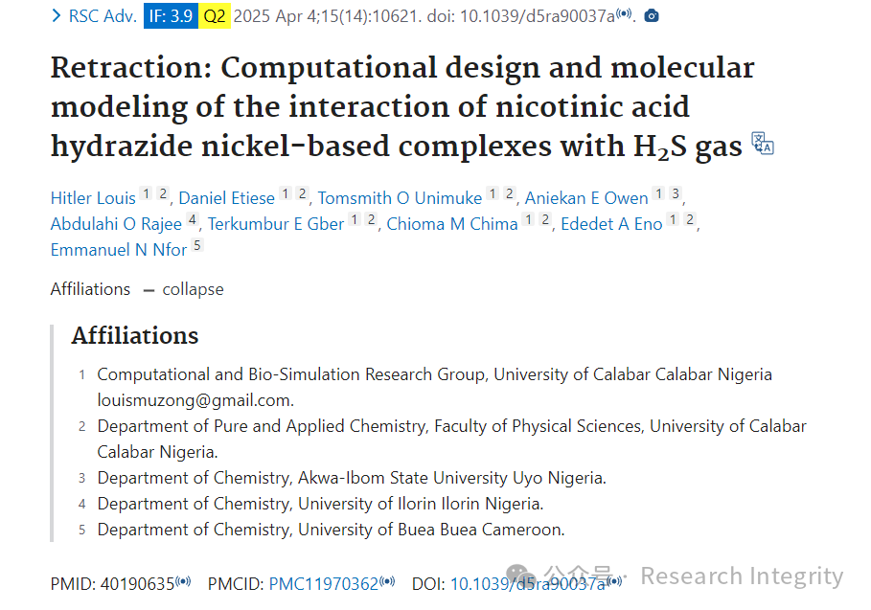

2022 年，他们在《RSC Advances》杂志上发表了题为《Computational design and molecular modeling of the interaction of nicotinic acid hydrazide nickel - based complexes with H2S gas》的论文。研究利用密度泛函理论（DFT）计算，对尼古丁酸酰肼镍基配合物与硫化氢（H2S）气体的相互作用进行了研究，旨在探索该配合物作为 H2S 气体传感器和吸附材料的潜力 。研究发现，该配合物在检测 H2S 气体方面展现出一定优势，如短恢复时间、工作函数值增加等，这对于开发高效的 H2S 气体检测技术具有重要意义。

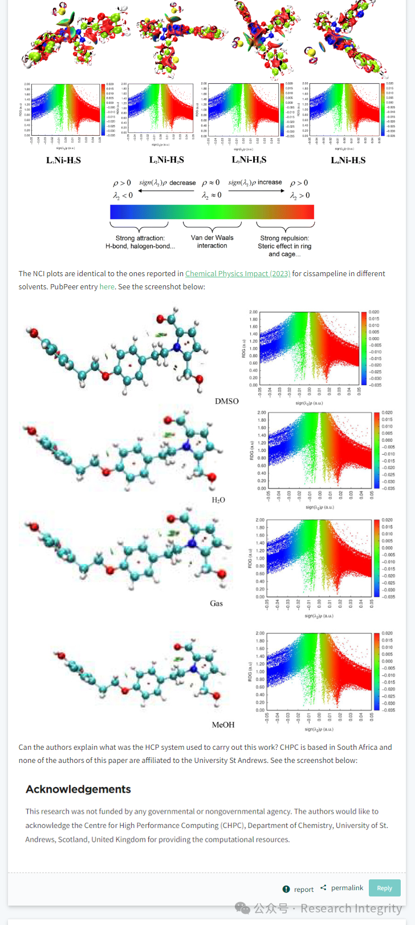

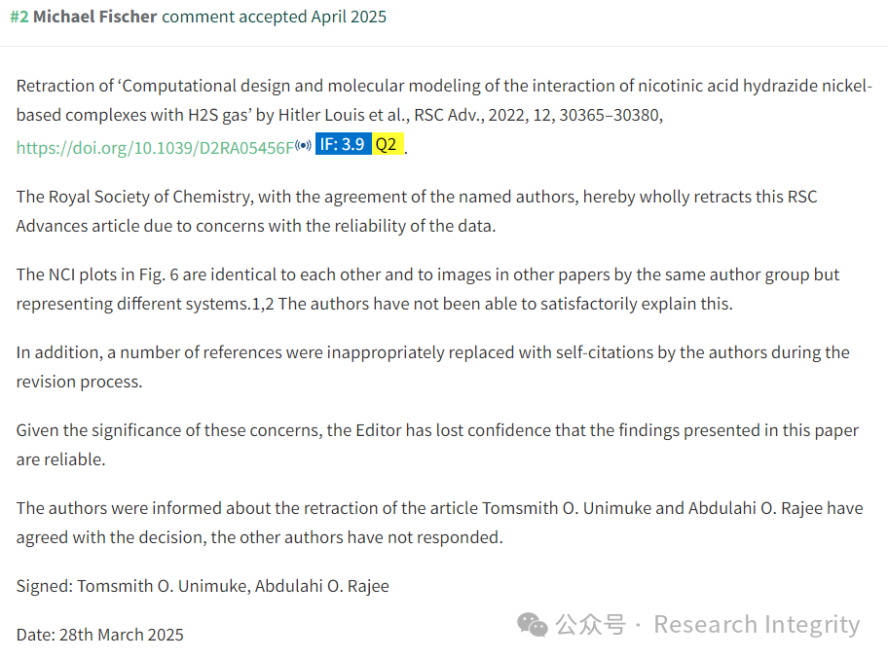

**然而，在 2025 年 4 月 4 日，这篇论文被《RSC Advances》杂志完全撤回。原因是研究数据的可靠性遭到质疑。有网友发现论文中 Fig. 6 的 NCI 图不仅相互间完全相同，还与该作者团队其他论文中代表不同系统的图像一致，但作者无法给出合理的解释。同时，在论文修订过程中，作者还存在不恰当用自我引用替换参考文献的情况。基于这些问题，编辑对论文研究结果的可靠性失去信心。**

目前，Tomsmith O. Unimuke 和 Abdulahi O. Rajee 已同意撤稿决定，而其他作者尚未回应。此次撤稿事件为科研界敲响了警钟，再次强调了科研诚信和数据真实性的重要性。

https://pubmed.ncbi.nlm.nih.gov/40190635/

**来源：公众号Research Integrity，转载请注明出处，若没注明学术诚信公众号出处，构成侵权。后台联系客服微信：BikElisabeth**

免责声明：

质疑信息来源于Pubpeer，提及人名均为音译

对于文章内容的真实性、完整性、及时性

本公众号不做任何保证或承诺，仅供读者参考

未经授权禁止转载！

转载请勿更改原文内容及格式！

如有转载需求或合作事宜

可添加下方客服微信或推送邮件到researchintegrity@qq.com

